DISEÑO TECNICO Y FUNCIONAL
Grupo  6000395 Tatiana Tolosa Santamaría  6000283 Santiago Mahecha Bohórquez | Nombre de Aplicación  Lekés, app red social arte | Fecha de elaboración  5 junio 2021

Control de Cambios

Razones del Cambio | Cambio a la Revisión # | Fecha de emisión
Diagramas incompletos.  Especificar objetivos más.  Alcances | 1 | 24 mayo 2021

- OBJETIVOS DEL DOCUMENTO

Este documento especifica los métodos y la elaboración de la aplicación Web social Lekés desde la ideación, hasta las tecnologías usadas con el objetivo de crear aquel medio para los artistas independientes y profesionales de vender sus obras.

- DESCRIPCIÓN DE LA APLICACIÓN:

“Lekés” es una red social la cual está dedicada a artistas y compradores de arte o servicios de arte (llamados espectadores dentro de la app).

Dentro de ella exclusivamente los artistas pueden publicar su arte para venderlo y los espectadores pueden comprar de manera individual los productos mostrados a manera de post.

- ALCANCE:

-Base de datos de las cuentas que se registran a la página.

-La formación de un carrito de compras relacionando el producto con el comprador.

-No está hecha para interactuar por medio de comentarios o likes.

-No se puede saltar entre roles en una misma cuenta

- ARQUITECTURA:

  - Diagrama de componentes

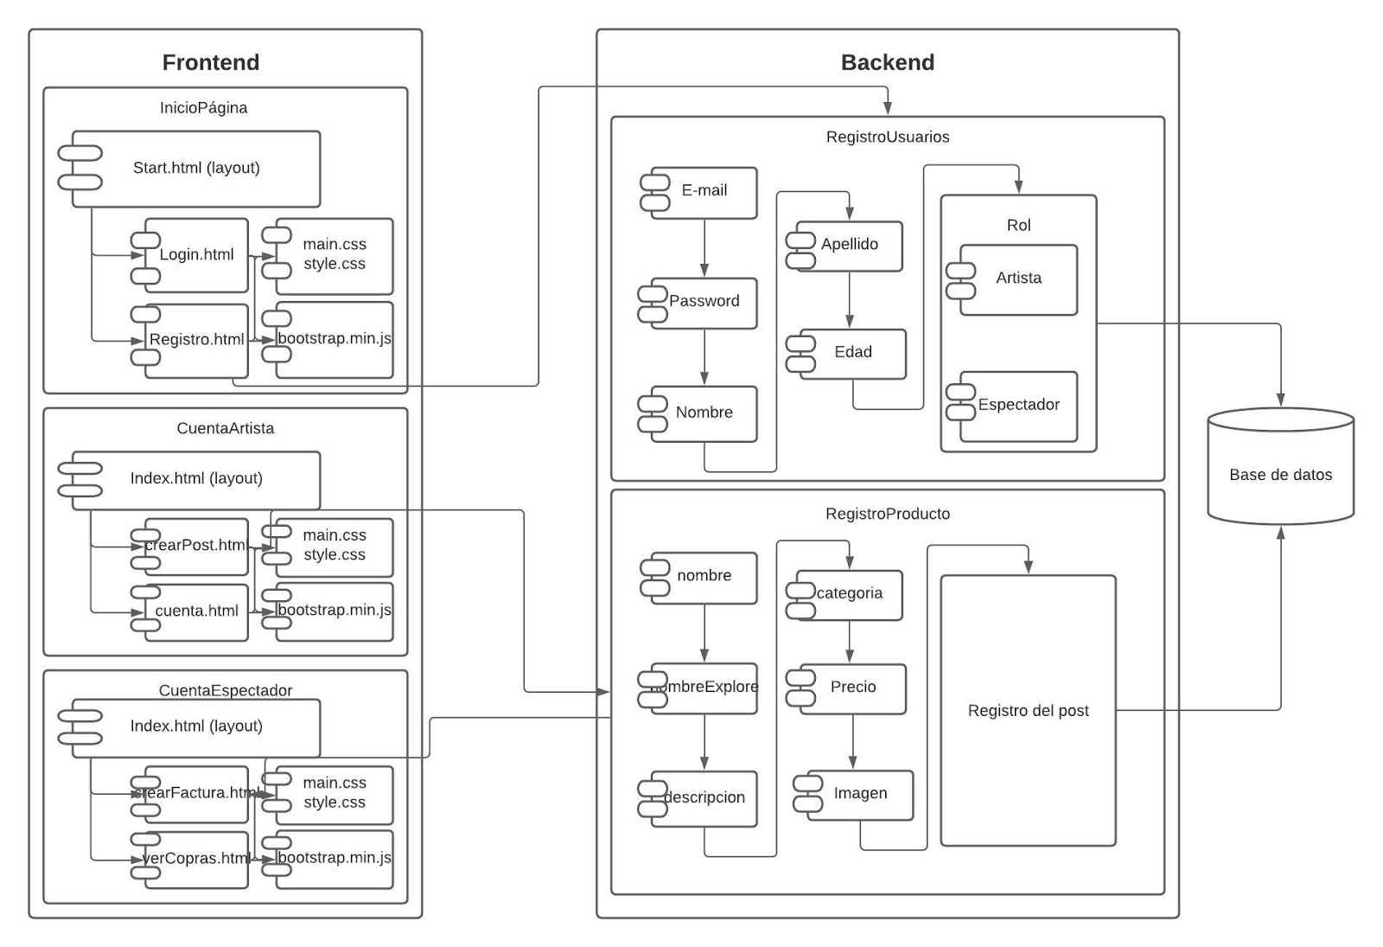
  - Tecnologías a utilizar.

HTML, CSS, Bootstrap, PHP, Node.js

- DISEÑO TÉCNICO

  - Diagrama de clases

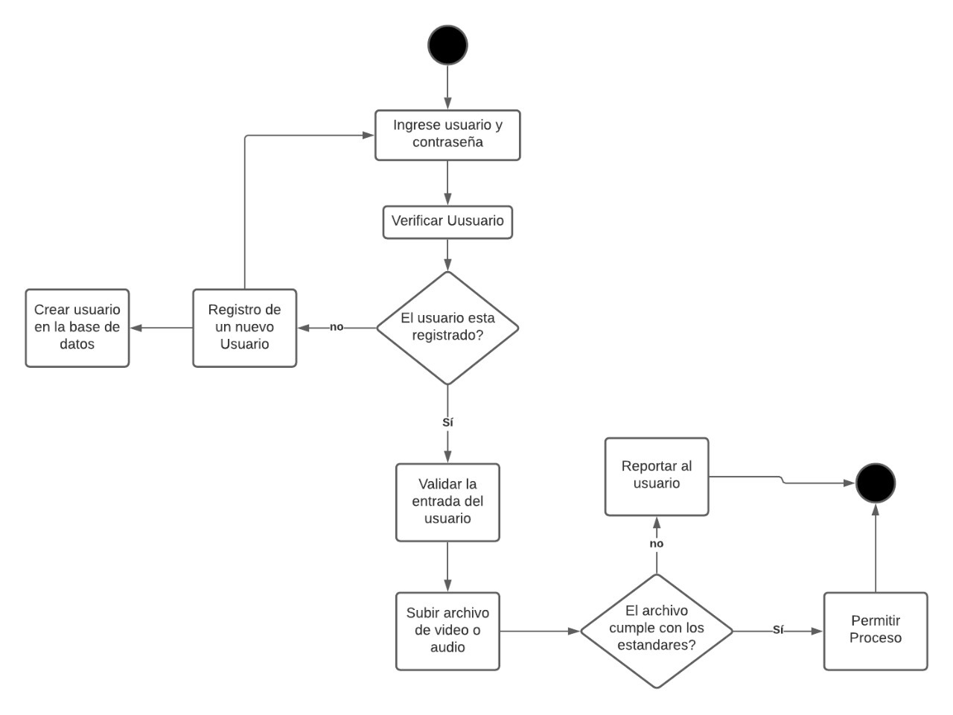

  - Modelo Entidad-Relación

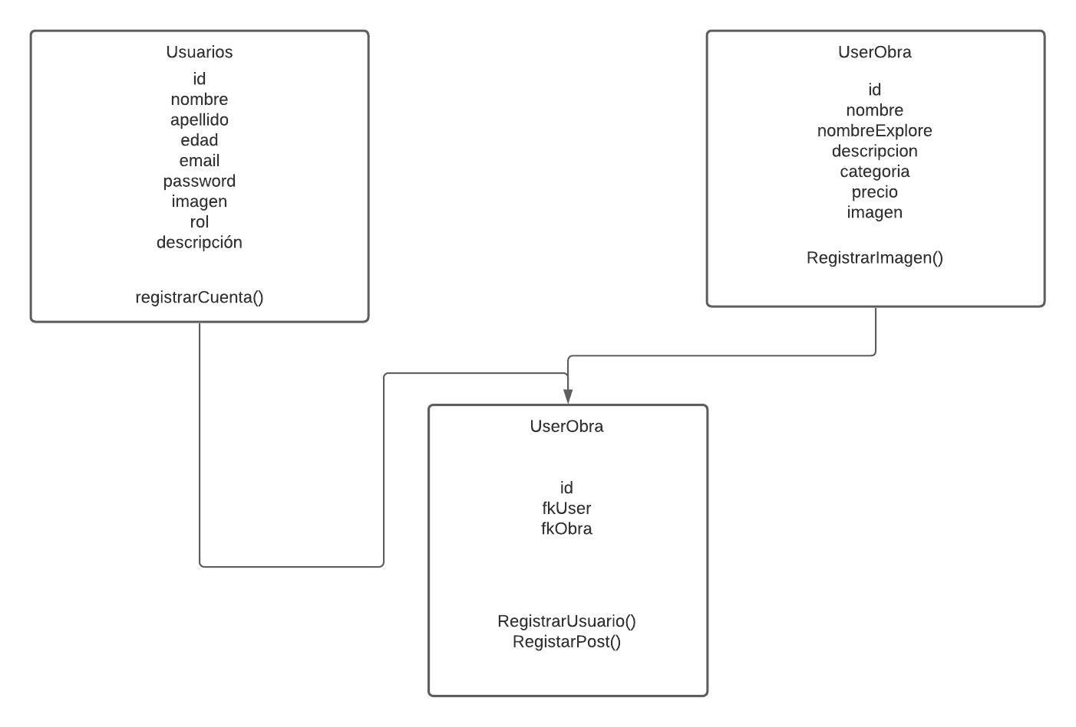

  - Diagramas de secuencia

<<Diagrama de secuencia de las funcionalidades que ofrece la aplicación, que consideren más importante.>>

- DISEÑO FUNCIONAL

Página principal con Perfil Ingresado

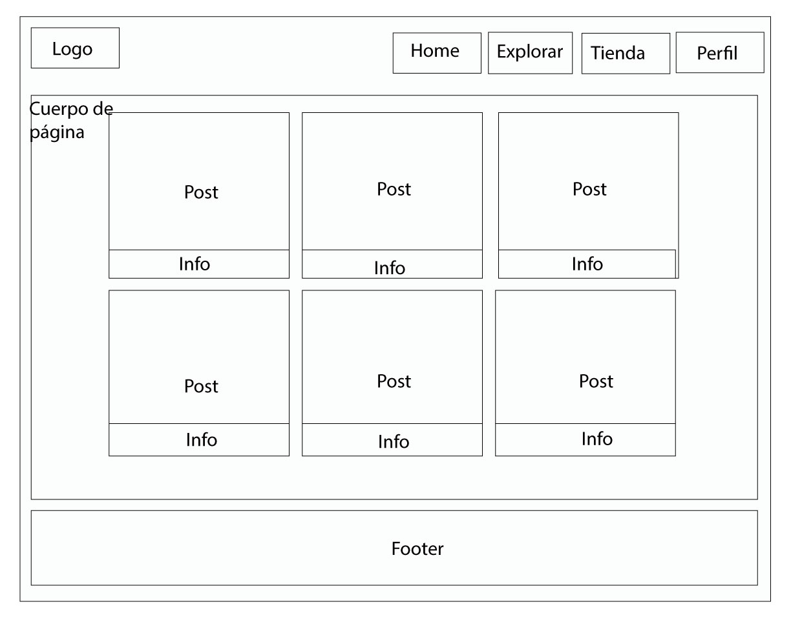

Página principal sin perfil registrado
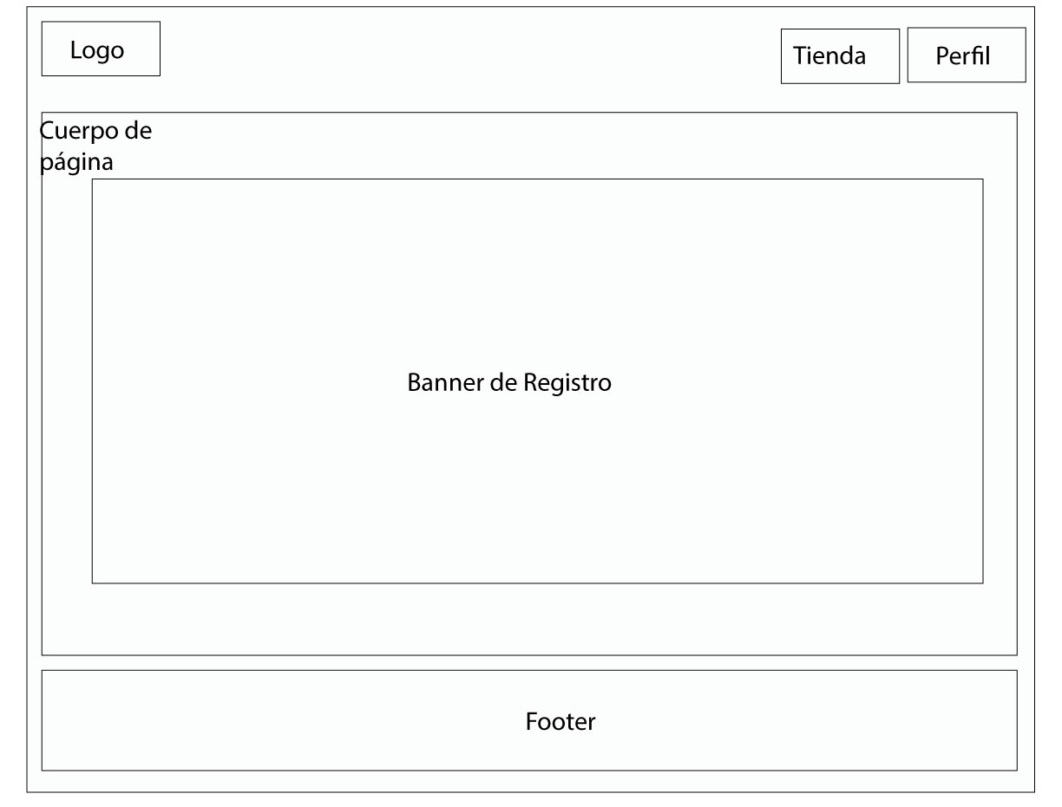

Explorador y tienda
